OGGETTO:ATTRIBUZIONE DELLA CONDIZIONE DI PAV (Persona Avvertita) per l'esecuzione di lavori elettrici Fuori Tensione e In Prossimità conferita al Sig.

ANDREA TIBERIA

La sottoscritta ADELE PACE, in qualità di Datore di lavoro e Legale Rappresentante della R.E.M. SRL , con sede legale e operativa in Patrica Via Ferruccia 16/A, 03010 Patrica (FR), ha incaricato formalmente il Sig. Alfredo Evangelisti, nato a Frosinone il 05/04/1967, in possesso della qualifica di Persona Esperta (PES) a svolgere il corso di formazione e informazione di PAV (Persona Avvertita) per l'esecuzione di lavori elettrici Fuori Tensione e In Prossimità, in virtù delle:
. Conoscenze dell'impiantistica elettrica dei pericoli ad essa connessi e della relativa normativa di sicurezza;
. Esperienze di lavoro maturata, la sua confidenza nelle situazioni caratterizzanti il tipo di lavoro elettrico da eseguire e nella maggior parte delle situazioni, anche non ricorrenti;
. Caratteristiche personali, le doti di attenzione, precisione e serietà nell'esecuzione dei lavori elettrici.

Al termine del Corso, svolto in data 11/02/2020, e dell'affiancamento presso la sede LEGALE della R.E.M. SRL, il Datore di Lavoro,
APPURATE

. La sua conoscenza dell'impiantistica elettrica dei pericoli ad essa connessi e della relativa normativa di sicurezza;
. La sua esperienza di lavoro maturata, la sua confidenza nelle situazioni caratterizzanti il tipo di lavoro elettrico da eseguire e nella maggior parte delle situazioni, anche non ricorrenti;
. Le sue caratteristiche personali, le doti di attenzione, precisione e serietà nell'esecuzione dei lavori elettrici;

ATTRIBUISCE

la qualifica di Persona Avvertita (PAV) ai sensi della NORMA CEI 11-27 e del D.Lgs. 81/08 in base alla quale sarà svolta l'attività lavorativa, al Sig. ANDREA TIBERIA nato il 26/05/1994 a Frosinone.

A conferma della formazione Il Datore di lavoro
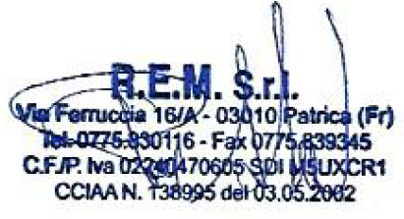
e addestramento ricevuti

ANDREA TIBERIA
________________________

A conferma della formazione
e addestramento effettuati

ALFREDO EVANGELISTI
________________________

